Рекомендации родителям! Чем занять ребенка в период самоизоляции.

В связи с закрытием детских садов на период самоизоляции у многих родителей на повестке дня вопрос: чем занять ребенка дома?
Несколько советов родителям:
- Не паникуйте. Несмотря на обилие информации от СМИ, различных ученых и врачей, соседей и людей в очереди в магазине, старайтесь не поддаваться панике. Паника — вызывает стресс не только у вас, но и у ваших детей, а от накопленных переживаний, вы можете начать срываться на своих близких. Чтобы расслабиться, можете посмотреть смешные видео про карантин, озвученные героями мультфильмов и кино.
- Постарайтесь действительно самоизолироваться. Без особой надобности не выходите из дома. Перед вынужденным походом в магазин или аптеку, составьте список продуктов и лекарств, которые вам нужно купить. Так вы ничего не забудете, и вам не придется ходить в магазин несколько раз подряд. Составьте распорядок дня и повесьте его на холодильник. Распишите время на себя, и время, которое вы уделите детям и проведете с ними. Можете составить даже план на неделю, чем вы будете заниматься каждый день. Составление плана тоже может быть увлекательным занятием.
- Если мысли не дают покоя, занимайтесь уборкой квартиры или физкультурой, и обязательно проветривайте помещения. Старайтесь каждый день предлагать разные виды деятельности домочадцам. Так никто не заскучает и не загрустит!

«Сказка на ночь».
Сказки на ночь - приятный ритуал перед сном.
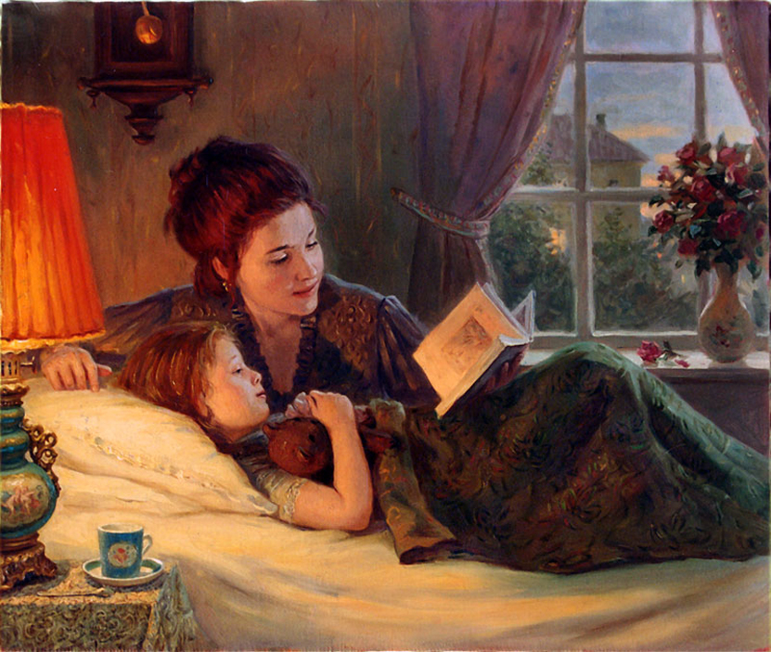
Актуальность данной рекомендации связана с тем, что сегодня стали незаслуженно забываться наиболее эффективные и проверенные способы и средства воспитания детей. Сказки представляют собой одно из самых древних средств нравственного, эстетического воспитания, а также формируют поведенческие стереотипы будущих членов взрослого общества. В связи с этим, отказ от данного способа воспитания детей представляется, если не ошибкой, то заметным упущением.
Влияние сказок на развитие ребенка.
Как бы стремительно ни развивалось общество, как бы ни изменялись взгляды на воспитание, ценности и установки, мы не можем представить детство без сказки. И это абсолютно правильно, ведь сказка просто необходима для гармоничного развития маленького человечка.
Лучший вариант – народные сказки, например, «Репка», «Теремок», 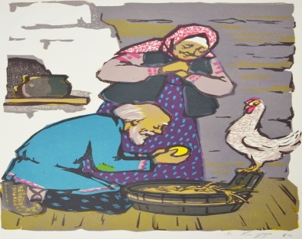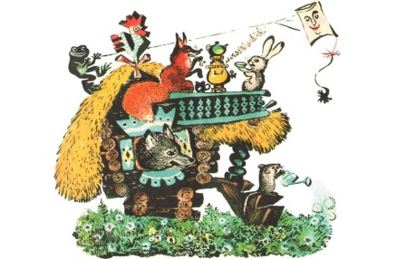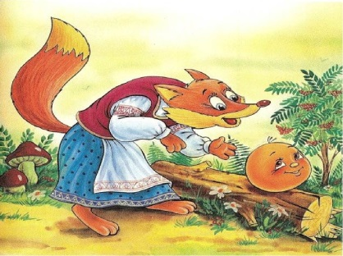
«Колобок», «Курочка Ряба».
У этих сказок линейный сюжет и достаточно простой образный ряд. Настоящее время сказок наступает к 4 годам. К этому возрасту малыш погружается в мир воображения, фантазии и художественных образов. Он способен понимать сюжет, ассоциировать себя с героями сказок, делать кое-какие выводы. Читаем также: “Сказка на ночь” или почему гаджеты не смогут заменить ребенку книгу? Главное предназначение сказок – поведать ребёнку об устройстве мира, о том, по каким законам осуществляется жизнь в обществе. Другими словами, сказки готовят ребёнка к будущей взрослой жизни. Кроме того, сказки формируют нравственные ориентиры, прививая ребёнку представления о хорошем и плохом, о добре и зле. «Проживая» сюжет сказки, ребенок развивается эмоционально, учится сопереживать, радоваться, огорчается вместе с героями, ищет выход из проблемных ситуаций. Выходит, что чтение сказок для ребёнка – это не просто отдых, это обучение в школе жизни. Именно поэтому родителям стоит серьезно и с ответственностью подходить к сказкам в жизни малыша. Психологи озвучивают мнение о том, что сказки даже в какой-то мере формируют жизненный сценарий человека, ведь через сказки ребенок усваивает стереотипы поведения, со сказок «считывает» модели социальных ролей. Родителей подобные заявления очень впечатляют, и они порой начинают жёстко фильтровать всё, что читается ребёнку. Если смотреть на сказку глазами взрослого, логически и рационально мыслящего человека, многие вещи кажутся очень опасными: жестокость, агрессия, гибель героев, хитрость и обман повсюду, равнодушие близких видятся в сказках повсеместно. Иногда кажется, что сказки пропагандируют лень, тунеядство, глупость и другие негативные качества. Всё дело в том, что смотреть на сказку глазами взрослого совсем не нужно. Сказка «разговаривает» с нами особым языком – языком символов и метафор. Всё, что происходит в сказке не нужно воспринимать буквально. Даже самые странные и негативные с точки зрения рационального ума вещи в сказке – всего лишь символ чего-либо. Например, в сказке про мальчика-с-пальчик родители унесли детей в лес. Казалось бы, что может быть хуже: взрослые, вместо того, чтобы решать свои проблемы, избавляются от детей и отправляют их на погибель. Если копнуть глубже, мы видим, что эта ситуация – символ разлучения ребёнка с родителем, которое, в сущности, является закономерным итогом взросления. Лес, полный опасностей – образ взрослой жизни, в которой приходится принимать решения, стоять за себя. В сказках для девочек сюжет развивается вокруг главной героини женского пола, а в сказках для мальчиков – вокруг героя-мужчины. Девочка через сказку усваивает роль хорошей хозяйки, желанной женщины и доброй матери. Отрицательные героини тоже важны для девочек. Например, злая мачеха в сказках – это так называемый «социальный тренер», который критикует, выказывает недовольство, наказывает. Это человек, рядом с которым тренируются такие качества как терпение, умение прощать. У мальчиков тоже есть свои роли: роль кормильца, роль мужчины, способного принимать решения, роль защитника слабых и мастера своего дела. Мальчик через сказки постигает те мужские задачи, которые возложены на него обществом. Конечно, деление сказок на сказки для девочек и сказки для мальчиков условное. И те, и другие нужно читать детям обоих полов, ведь в каждом из нас есть и женское, и мужское начало. Сказки настолько сильно влияют на сознание ребёнка, что в психологии появилось целое направление «сказкотерапия», в рамках которого с помощью сказок психологи работают с сильными эмоциями, страхами, обидами ребёнка, помогают наладить отношения в семье и со сверстниками. Помочь ребёнку с помощью сказки может не только специалист, но и мама. Чаще всего в домашней практике используются сказки от капризов, слёз, сказки для засыпания. И для волшебных, и для «воспитательных» сказок справедливо правило: чтобы сказка имела эффект, её нужно не только читать, но и обсуждать. Чем старше ребёнок, тем более сложные и глубокие обсуждения нужны после прочтения. Обсуждать можно героев, их качества, поступки, фантазировать на тему сюжета (что было бы, если бы герой поступил по-другому). Причём если ребенок не умеет читать сам, важно, чтобы сказку именно читали или рассказывали взрослые, а не проигрывающие устройства. Что касается признаков «правильной» сказки, то их можно выделить три: Добро всегда побеждает зло. Этот принцип не распространяется на сказки-предупреждения, где лиса съела Колобка, мышка разбила золотое яичко, а теремок рушится. У таких сказок особое назначение. Образный ряд. Слушая сказку, ребенок идентифицирует себя с героями, поэтому их образы должны быть понятны, близки и симпатичны маленькому человечку, кроме того, в них должен быть заложен глубокий смысл. Стиль изложения. Даже народные сказки сейчас мы читаем уже в чьей-то авторской обработке. Красивый язык сказок воспитывает в ребёнке эстетическое чувство и помогает развитию речи. При умелом использовании сказка действительно становится мощным инструментом воспитания и развития ребёнка, но гнаться за воспитательным эффектом не стоит. Для ребёнка чтение сказок – это увлекательная игра, которая должна быть приносить удовольствие.
